**SPORT EN SPEL**

Puntentelling alle spellen worden herleid naar punten, ook de snelheidsspellen.

Puntentelling: Nr 1 = 25 punten ( bv snelste tijd of meeste punten per spel)

NR: 1 : 25 PUNTEN NR 6 : 8 PUNTEN

NR 2 : 18 PUNTEN NR 7 : 6 PUNTEN

NR 3 : 15 PUNTEN NR 8 : 4 PUNTEN

NR 4 : 12 PUNTEN NR 9 : 2 PUNTEN

NR 5 : 10 PUNTEN NR 10 : 1 PUNT

De winnaar is het team wat over de 10 spelen de meeste punten verzamelt bij gelijke stand is de uitslag van de stormbaan bindend. (snelste tijd)

**SPEL 1: STORMBAAN**

Afbeelding met speeltuin, hemel, buitenshuis, gras

Door AI gegenereerde inhoud is mogelijk onjuist.

Aantal deelnemers: 4

Estafette, per team komen 4 spelers in actie na het startschot ga je zo snel mogelijk over de stormbaan daarna ren je terug naar de start en geef je het estafette stokje over aan de volgende als de vierde over de finish komt wordt de tijd stopgezet. De totaal tijd is bepalend voor de uitslag.

**SPEL 2 : STROPDAS SCHIETEN**

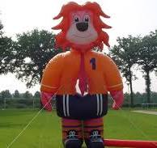

Aantal deelnemers: 4

Per team mogen 4 speler 3 ballen schieten op de pop, als de bal door het gat van de stropdas gaat en blijft zitten krijg je 2 punten per score. Als meerder team gelijk eindigen met dezelfde punten worden de opeenvolgende plaatsen gedeeld. Dus als 1 en 2 gelijk zijn worden de (25+18 = 43 punten gedeeld = 21,5 punten) enz.

**SPEL 3: KORFBAL**



Aantal deelnemers: 4

Volgens de korfbalregels mogen 4 teamleden 3 vrije ballen schieten op de korf elke bal die door de korf gaat is goed voor 1 punt. Als meerder teams gelijk eindigen met dezelfde punten worden de opeenvolgende plaatsen gedeeld. Dus als 1 en 2 gelijk zijn worden de (25+18 = 43 punten gedeeld = 21,5 punten) enz.

**SPEL 4: DARTS**

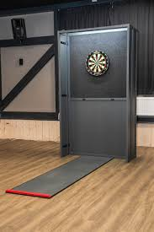

Aantal deelnemers: 4

Volgens de dartsregels mogen 4 teamleden elk 3 darts pijlen gooien, de punten tellen afzonderlijk de totaal score van 4 spelers wordt bij elkaar opgeteld.

**SPEL 5: SPIJKERBROEK HANGEN**

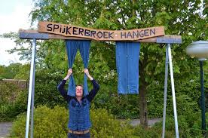

Aantal deelnemers : 4

Blijf zo lang mogelijk hangen aan de spijkerbroek wanneer je de grond raakt stopt de tijd. De tijden wordt individueel opgenomen de tijd van de 4 deelnemers wordt bij elkaar opgeteld en is de eindtijd.

**SPEL 6: CURLING**

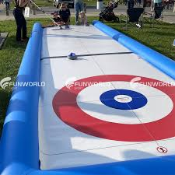

Aantal deelnemers: 4

Ieder deelnemer mag 3 curlingstenen naar het huis gooien de Bulls Eye is 25 punten, de blauwe ring daaromheen is 15 punten, de witte ring is 10 punten de rode ring is 5 punten. De totaalscore van de 4 spelers wordt bij elkaar opgeteld. Als de curlingsteen de ring raakt telt deze. ( dus hoeft niet volledig in de ring te zijn)

**SPEL 7: DARTS SCHIETEN**

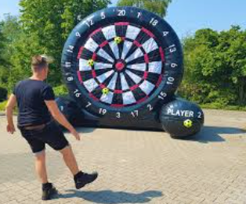

Aantal deelnemers: 4

Volgens de dartsregels mogen 4 teamleden elk 3 ballen schieten, de punten tellen afzonderlijk de totaal score van 4 spelers wordt bij elkaar opgeteld. Op het vak waar meer dan 50% van de bal terechtkomt bepaald de score.

**SPEL 8: GATEN SCHIETEN**

Afbeelding met tekenfilm, voetbal

Door AI gegenereerde inhoud is mogelijk onjuist.

Aantal deelnemers : 4

Elk Teamlid mag 3 ballen op de onderste ring en 3 ballen op de bovenste ring schieten. De onderste ring is 3 punten en de bovenste 5 punten. De punten van de deelnemers wordt bij elkaar op geteld en zo wordt de eindscore bepaald.

**SPEL 9 : FORMULE 1 SIM RACE**

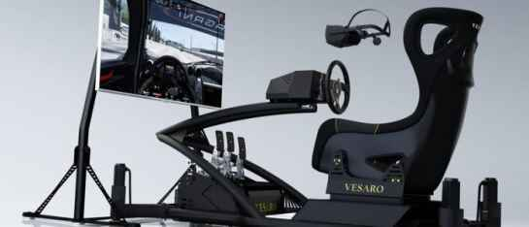

Aantal deelnemers : 4

Rij jij het snelste rondje op Zandvoort ? Elk teamlid mag een rondje rijden in de SIM de tijden van elk individueel wordt bij elkaar opgeteld en bepaald de eindtijd.

**SPEL 10 : DE SWEEPER**

Afbeelding met speelgoed, Opblaasbaar

Door AI gegenereerde inhoud is mogelijk onjuist.

Aantal Deelnemers : 5

Wie blijft het langst staan als de Sweeper steeds harder gaat draaien. Je speelt dit met het hele team dus met alle 5 de teamleden. Als de het laatste teamlid eraf vliegt wordt de tijd stop gezet en is dit de eind tijd dus wie het langste blijft staan krijgt de meeste punten.